21 марта - международный день человека с синдромом Дауна.

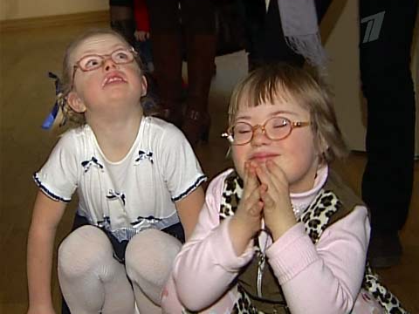

Впервые мир отмечал эту дату по инициативе правлений Европейской и Всемирной ассоциаций Даун-синдром 21 марта 2006 года. Главная цель этого дня – привлечение внимания общественности к проблемам людей с синдромом Дауна. Примерно 1 из 660 новорожденных рождается с синдромом Дауна вне зависимости от этнической и социокультурной принадлежности. Важно знать, что этот синдром – генетическая случайность. Такой ребёнок может родиться в любой семье. Синдром Дауна нельзя предотвратить и его невозможно вылечить.

По определению французского ученого Жерома Лежена (Lejeune), синдром Дауна — не болезнь, а генетическое состояние, которое существует с момента зачатия и обозначено наличием в клетках человека дополнительной (47-й) хромосомы. Признаки этого состояния впервые описал английский врач Джон Лэнгдон Даун (Down) еще в 1866 году.

Семьи, которые не отказываются от своих детей, появившихся на свет с лишней хромосомой, в нашей стране обречены на многие, социальные и медицинские проблемы — не слишком осведомленное общество, как известно, склонно к заблуждениям и предрассудкам. А ведь такой ребенок с равной вероятностью может появиться в любой семье, поскольку Даун-синдром — самая распространенная в мире генетическая аномалия.

Но, получая своевременную коррекционно-развивающую помощь и необходимую социальную поддержку с самого рождения, «особые» дети могут успешно развиваться, быть достойными гражданами и полезными членами общества.

По общемировой статистике, один младенец из 600 — 800 появляется на свет с синдромом Дауна (такая частота случаев характерна для любого уголка планеты). В России ежегодно рождается около 2 тысяч детей с 47-ой — лишней хромосомой. В 85 % случаев родители сразу от них отказываются (для сравнения: 10 лет назад процент отказов был еще выше — 95%).

В цивилизованных странах люди с синдромом Дауна не исключены, как у нас, из социума, больше того — их считают особенными, называя «альтернативно-одаренными», ценят в них доброту и способности к творчеству. В Швеции, например, такие дети посещают обычные группы детского сада.

В каждой территории края есть дети с синдромом Дауна. Необходимо оказывать психолого-педагогическую и социальную поддержку семьям, воспитывающих таких детей. Следует проводить грамотную просветительскую работу с учащимися общеобразовательных школ и их родителями, воспитывать толерантное отношение к «особым» детям.

